Arbeitsauftrag - Momentangeschwindigkeit
- Lest euch alleine den Text „Informationstext – Momentangeschwindigkeit“ durch und markiert die Textpassagen, die euch unklar bleiben.
- Sprecht mit eurem Tischnachbarn über den Text und versucht bestehende Fragen zu klären.
- Versucht, im Plenum weiterhin bestehende Fragen zu klären.
- Erklärt den Inhalt des Textes anhand der Abbildung „Von der Sekante zur Tangente am Beispiel des Fahrradtachometers“!

Informationstext – Momentangeschwindigkeit
(„Von der Sekante zur Tangente“)

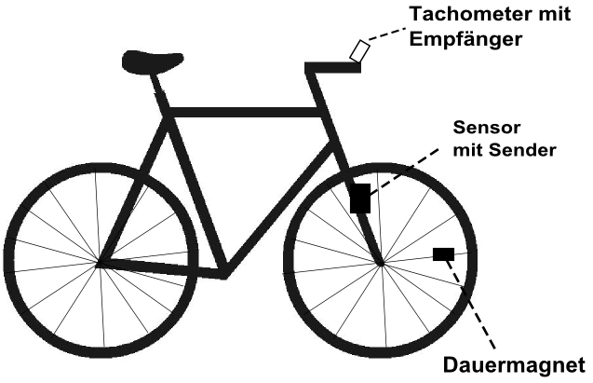
Wenn man mit einem Fahrrad auf einer geraden Straße in einer Stunde 25 km fährt, dann ist der Betrag der Durchschnittsgeschwindigkeit 25 km/h. Es ist allerdings unwahrscheinlich, dass man jederzeit genau 25 km/h gefahren ist. Zur Beschreibung dieser Situation benötigen wir den Begriff der Momentangeschwindigkeit, der die Geschwindigkeit in jedem beliebigen Moment bezeichnet. Auch der Tacho am Fahrrad zeigt nur die Durchschnittsgeschwindigkeit für ein kleines Zeitintervall Δt an. An den Speichen ist ein Dauermagnet befestigt. Dieser rotiert bei jeder Radumdrehung einmal am Sensor vorbei.
Im Sensor kann sich eine kleine, eisengefüllte Spule befinden, in der beim Vorbeibewegen des Magneten eine Spannung induziert wird. Dieses Signal wird zum, an der Lenkstange befindlichen, Empfänger gesendet und durch den kleinen Computer weiterverarbeitet. Aus der Anzahl der Umläufe innerhalb eines vorgegebenen Zeitintervalls errechnet er jeweils die Durchschnittsgeschwindigkeit. Die Präzision des Tachos könnte erhöht werden, wenn sich an allen Speichen Magnete befänden. Dadurch könnten kleinere Zeitintervalle gewählt werden und der angezeigte Wert entspräche noch genauer der momentanen Geschwindigkeit.
Eine solche Verkleinerung von Zeitintervallen lässt sich auch in einem Zeit-Weg-Diagramm betrachten.
Man wählt eine Folge von Zeitintervallen Δt, in denen t₂ stets näher an t₁ rückt, und bestimmt die zugehörigen Durchschnittsgeschwindigkeiten (Steigung der Sekanten).
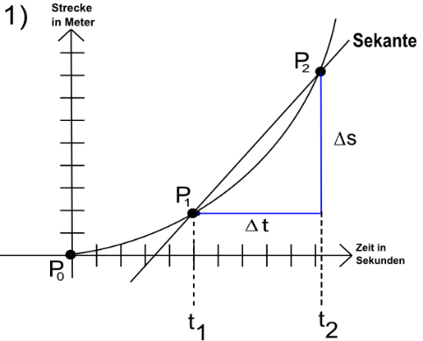
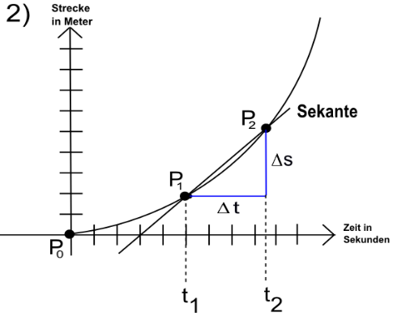
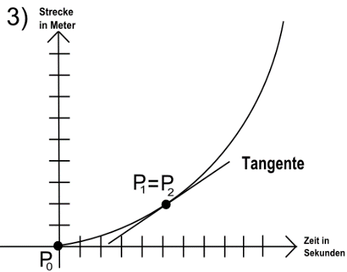
Erst wenn Δt unendlich klein wird und sich P₁ und P₂ an der (nahezu) selben Stelle befinden, geht die Sekante in eine Tangente über. Diese zeigt durch ihre Steigung die Geschwindigkeit zur Zeit t₁ an.
Die Steigung der Tangente entspricht der Momentangeschwindigkeit.
Genauer gesagt ist die Momentangeschwindigkeit in jedem beliebigen Moment definiert als die Durchschnittsgeschwindigkeit über ein unendlich kleines Zeitintervall Δt.
Das bedeutet, dass die Gleichung
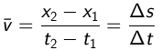
unter der Berücksichtigung der Tatsache, dass der Wert von ∆t extrem klein wird und gegen Null (dem Grenzwert) geht, berechnet werden muss. Wir können die Definition der Momentangeschwindigkeit v (zum Vergleich Durchschnittsgeschwindigkeit: ) für eine eindimensionale Bewegung schreiben als
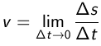
In der Mathematik wird dieser Grenzwertübergang durch die Limes-Bildung beschrieben.
Der Grenzwert der zeitlichen Änderungsrate des Orts heißt Ableitung des Orts nach der Zeit.
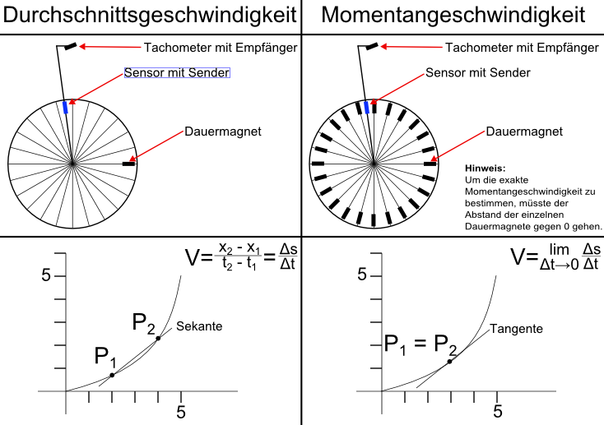
Abbildung: Von der Sekante zur Tangente am Beispiel des Fahrradtachometers

